Министерство транспорта Российской Федерации

Федеральное государственное автономное образовательное

учреждение высшего образования

«Российский университет транспорта»

(ФГАОУ ВО РУТ(МИИТ), РУТ (МИИТ)

Институт транспортной техники и систем управления

Кафедра «Управление и защита информации»

Практическое задание № 4

по дисциплине: «Цифровые технологии»

на тему: «Преобразование структуры базы данных. Импорт и экспорт»

Выполнил: ст. гр. ТБЖ-211

Гордеева А.М.

Вариант №8

12.04.2023

(дата выполнения)

Проверил: к.т.н., доц. Сафронов А.И.

25.05.2023

(дата приёмки)

Требуется доработка схемы

Москва – 2023 г.

**Цель работы:** импорт в базу данных *Microsoft Office Access* из электронной книги *Microsoft Office Excel*

**Формулировка задачи:** выполнить пункты и положения содержательной части настоящего документа.

**Ход работы:**

Изначальный файл

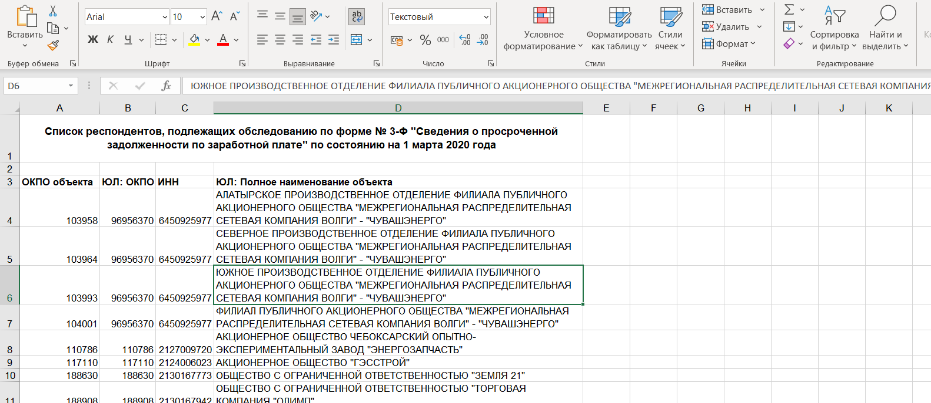

Удалены первые две строчки

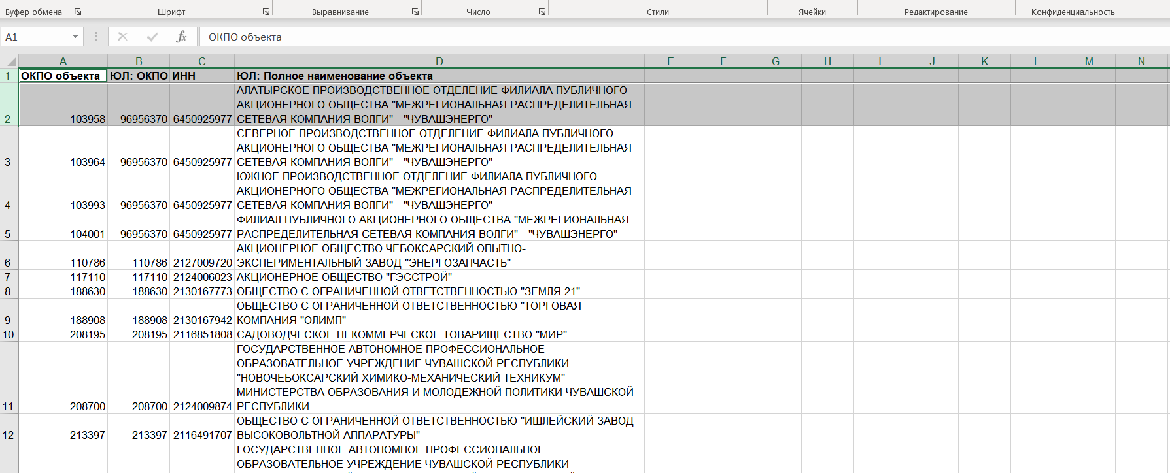

Создание базы данных с помощью импорта данных из таблицы Excel

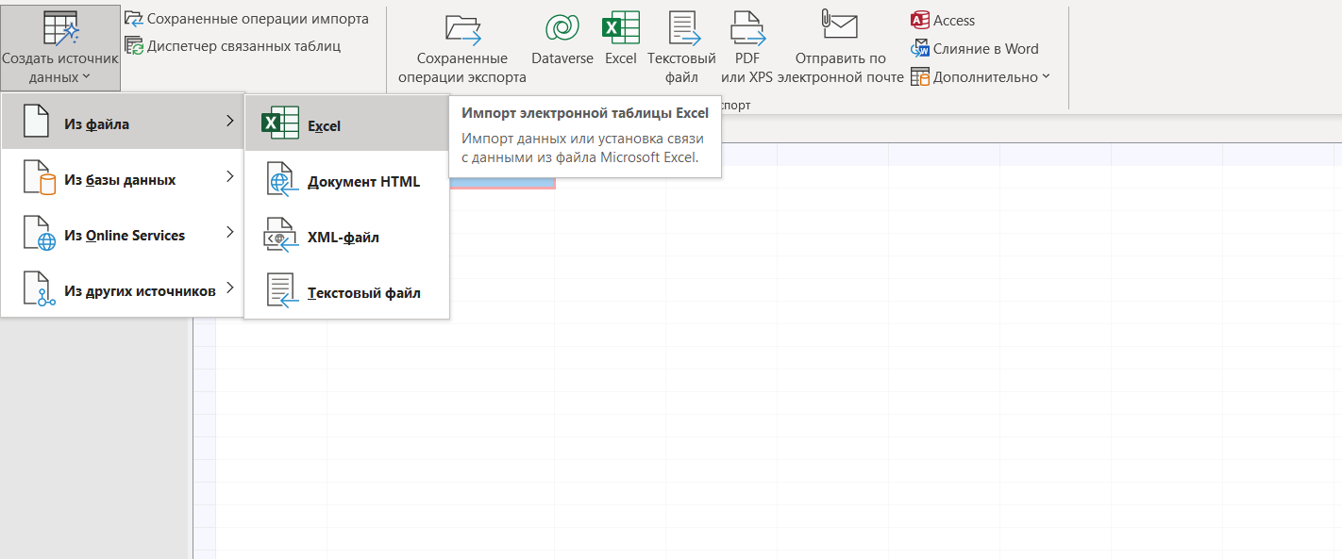

Путь к модифицированному файлу

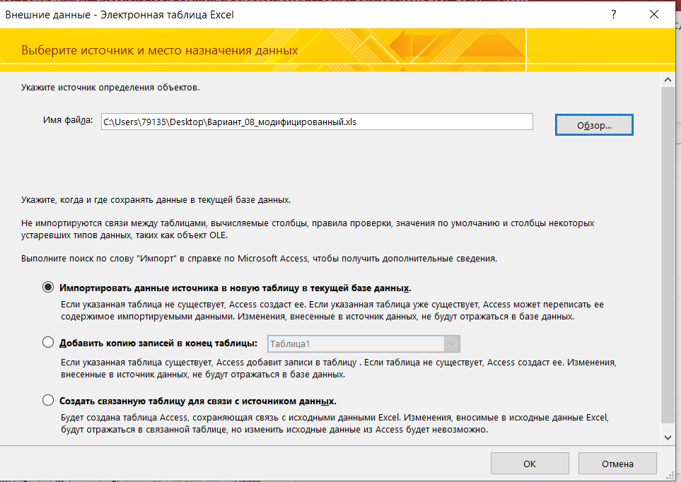

Файл модифицировался

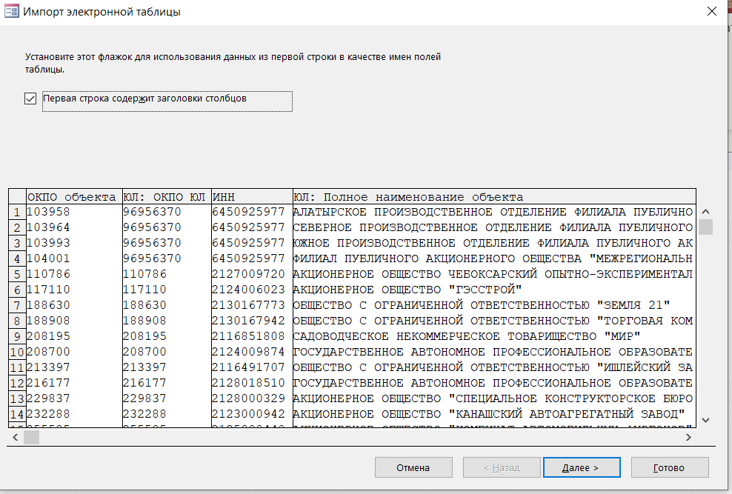

Первичный ключ не создаю

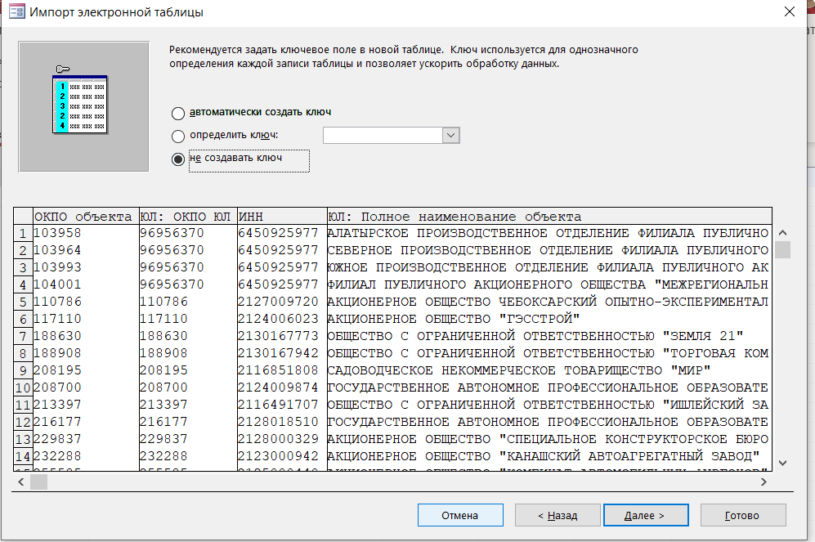

Импортированный файл

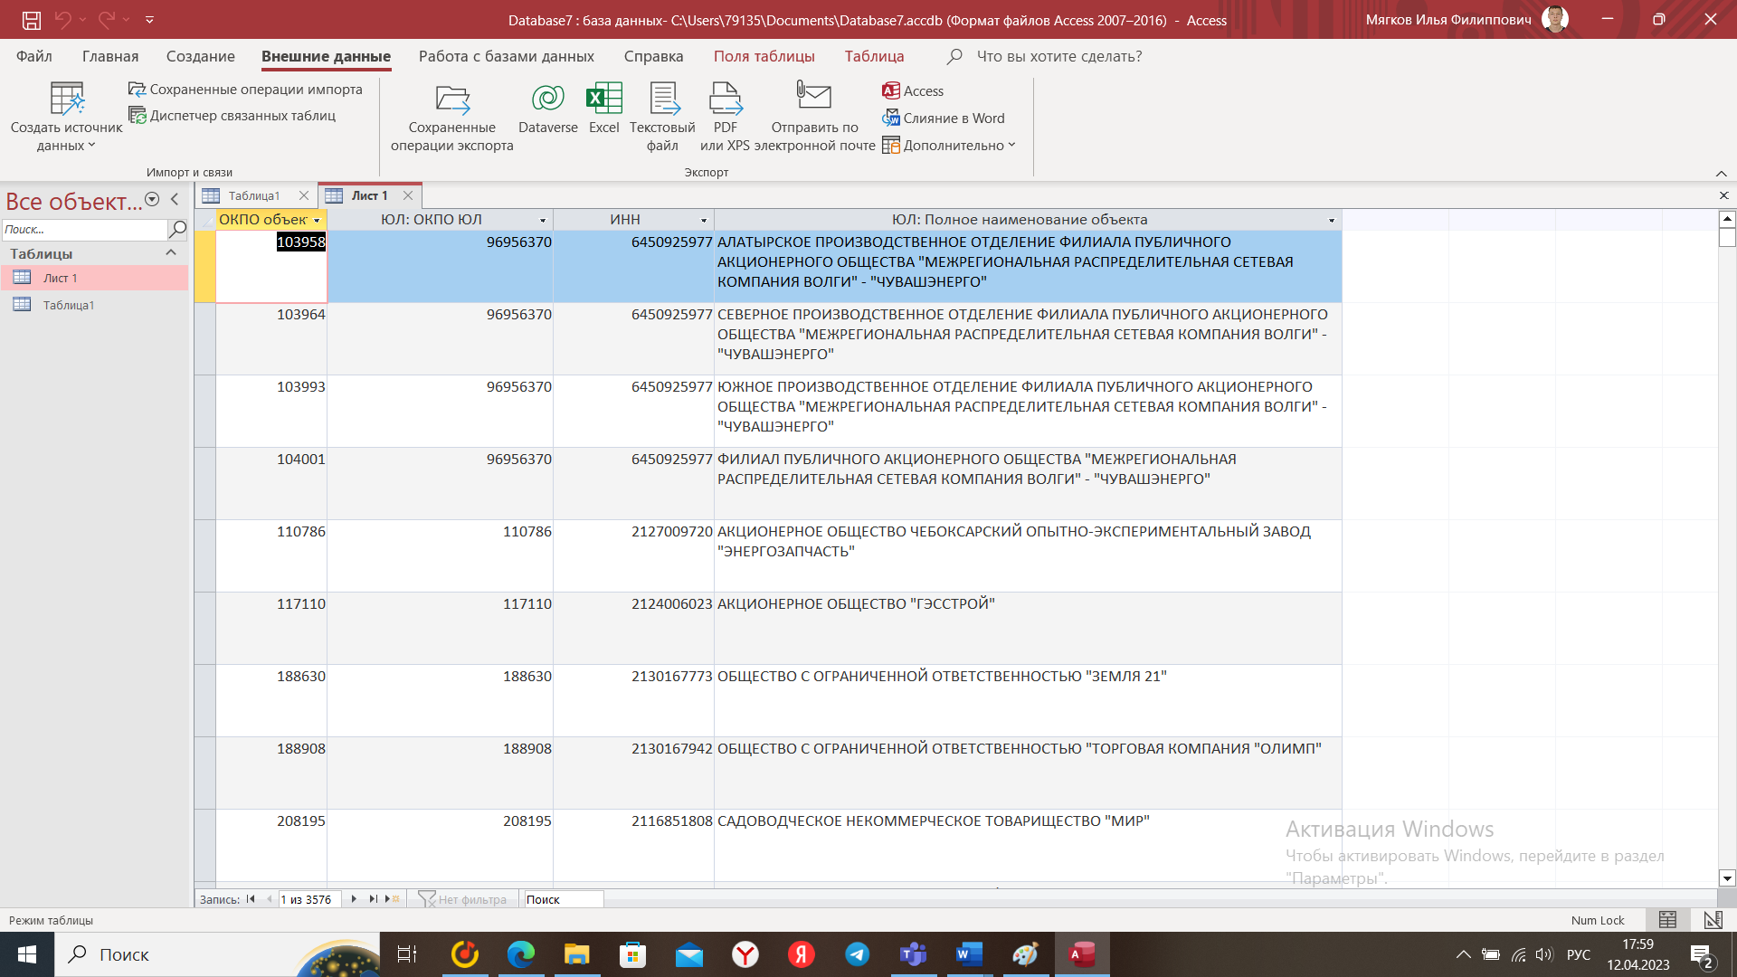

Подготовка к созданию файла XML

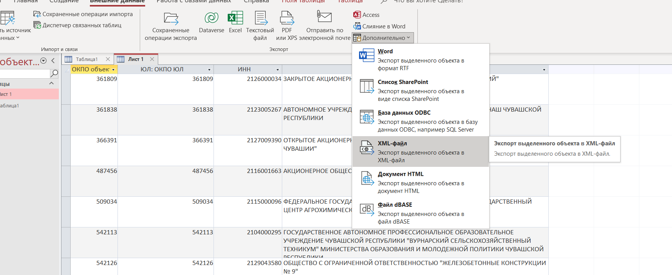

Полученный файл XML

Блок схема

Вставка таблицы Excel №2

Изменение структуры таблицы Excel

Попытка импорта в Access

да

Появилась ли ошибка

нет

Результат импорта

да

Экспорт в XML

Вывод: Научилась импортировать файлы из Excel в Microsoft Access Database